Projeto Lei Nº 07-2021-E
Data: 22 de março de 2021

PARECER FINAL 47/2021

COMISSÃO DE JUSTIÇA E REDAÇÃO
11 de agosto de 2021

Os Vereadores que abaixo subscrevem, membros da Comissão Permanente de Justiça e Redação, em cumprimento aos preceitos legais, passam a analisar o Projeto de Lei nº 07/2021, do Legislativo Municipal.
DECLARA DE UTILIDADE PÚBLICA MUNICIPAL O GRUPO REGIONAL DE AMIGOS E PROTETORES DOS ANIMAIS – ONG/GRAPA, E DÁ OUTRAS PROVIDÊNCIAS.
Conforme revela a Mensagem e Exposição de Motivos, de autoria do Vereador Cristiano Metzner, “o Suko”, a presente matéria tem como escopo declarar de Utilidade Pública a Organização Não Governamental “Grupo Regional de Amigos e Protetores dos Animais-ONG/GRAPA.

Destacam-se como elementos norteadores da ação principal do GRAPA, fiscalizar o cumprimento da legislação que trata sobre a proteção dos animais, prestação de assistência veterinária a animais abandonados, doentes, feridos ou vítimas de crueldade, abuso ou maus tratos, em suas instalações clínicas próprias, ou posteriormente em local próprio, quando este puder ser viabilizado economicamente.

As informações apontam que o GRAPA desenvolve atividades similares aos já praticados pela ONG Arca de Noé, com mais de uma década de elogiável dedicação voluntária no Município, cujas ações inclusive avançaram para resolução de problemas em localidades da nossa microrregião. No entanto, as metas da entidade ora em fase de decretação de Utilidade Pública avançam para inserir também animais de grande porte no rol de preocupação.

As metas vão além da preocupação com cuidados e zelo pelos animais, mas focalizam outros eventos importantes voltados para a conscientização da nossa população para a consciência preservacionista da causa animal, qual seja a de promover campanhas junto aos educandários da rede pública municipal ou estadual, além de futuramente tentar viabilizar o estabelecimento de procedimentos salutares, como a Cinoterapia ou Terapia Facilitada por Cães (TFC), que na prática é uma atividade que utiliza o cão como facilitador no processo terapêutico, estimulando a mente e o corpo por meio da utilização de animais, como o cão no caso, tratamento voltado principalmente para pacientes com esquizofrenia, e que geram comprovados benefícios.

Fundamental enaltecer a grande importância que representam as parcerias estabelecidas entre os setores público e privado, pois estes constituem colaborações de cunho oficial e o voluntariado, tão bem representado pela sociedade civil, estando ela organizada ou não. Nunca é demais acrescentar, que a questão envolvendo os animais não gera reflexos apenas em benefício destes, mas também contribui diretamente na prevenção de doenças dos seres humanos, cuja origem provém do descontrole de circulação de animais nos meios domésticos, urbanos ou rurais.

São inúmeras as justificativas que balizam a presente proposta de valorização da entidade GRAPA, de pouco tempo ainda de existência em nosso Município, mas de muitas ações voluntárias já demonstradas. Cumpre destacar nesse patamar, que a entidade já se encontra devidamente inserida nos requisitos da Lei Municipal nº 4.546, de 28 de maio de 2012, que dispõe sobre os requisitos a serem seguidos para a Declaração de Utilidade Pública Municipal.

Assim como todos as matérias legislativas de autoria dos Vereadores, referido Projeto foi baixado ao Procurador Jurídico, para análise e elaboração de parecer. Em suma, este encontrou algumas divergências: a) tempo de efetivo exercício, uma vez que a comprovação da situação e inscrição na Receita Federal ocorreu em 01/07/2020; e, relatório de atividades desenvolvidas pela entidade, atestando os serviços prestados para a sociedade, conforme Estatuto.

Desta forma, em 01/07/2021, cumpriu-se o prazo apontado no item “a” do Parecer Jurídico. Em relação ao relatório de atividades, o Vereador Suko, juntamente com sua assessoria, apresentou Ofício em 05 de agosto de 2021, detalhando as atividades realizadas pela ONG, através de informações fornecidas pelo seu Presidente, Sr. Denilson dos Santos. Referida documentação passou a integrar o Projeto, sendo anexada ao trâmite legislativo.

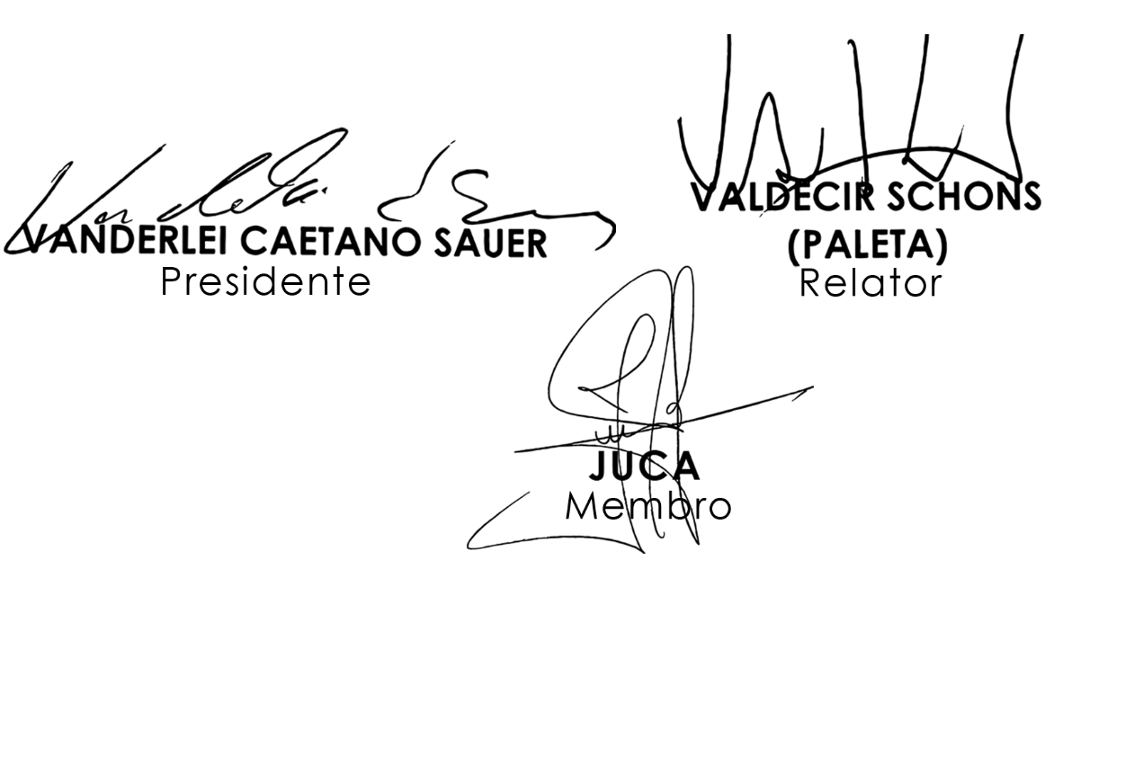
Sendo assim, e após analisar os aspectos legal, gramatical e lógico, os Vereadores desta Comissão Permanente manifesta-se FAVORÁVEIS à matéria. É O PARECER. Plenário Ariovaldo Luiz Bier, em 11 de agosto de 2021.

